江山市人民法院
2019年1-6月审执工作情况通报
江山法院审判管理办公室

一、2019年1-6月收结存案件情况
2019年1-6月，新收各类案件5612件，同比下降3.31%；结案5351件，同比下降1.73%；未结案1353件，同比下降16.22%，其中，刑事案件收案243件（不含刑罚变更案件7件），占收案总数的4.33%，民商事案件收案2883件，占收案总数51.37%，执行案件收案2169件，占收案总数38.63%。
图1：江山法院2019年1-6月收结存数据同期对比图
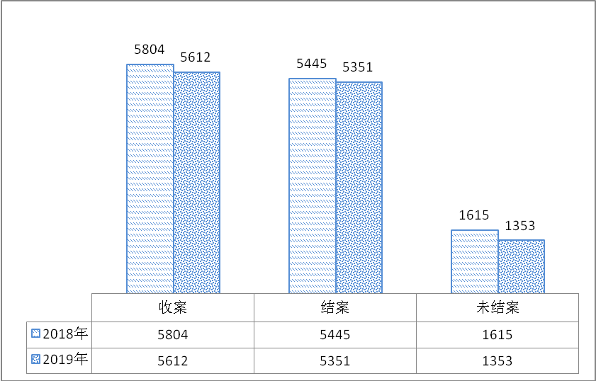

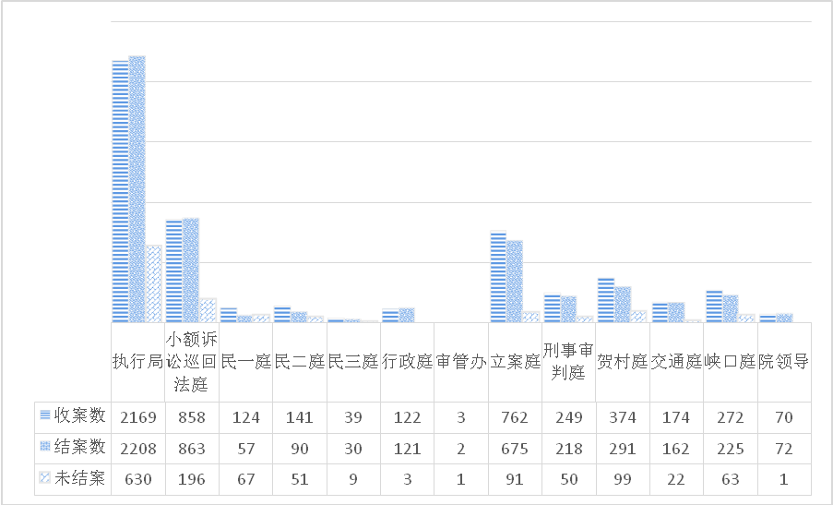
图2：江山法院2019年1-6月各部门收结存情况对比图
1．刑事案件
2019年1-6月，新收243件（不含刑罚变更），同比上升2.53%；结案212件，同比下降7.83%；未结案50件，同比上升11.11%。
其中危险驾驶罪收案29件，同比下降21.62%，故意伤害罪收案23件，同比上升21.05%，盗窃罪收案51件，同比下降33.77%。
2．民商事案件
2019年1-6月，新收2883件，同比上升1.87%；结案2621件，同比上升1.63%；未结案655件，同比上升6.68%。其中民间借贷纠纷案件共900件，同比下降6.74%；离婚纠纷案件共457件，同比下降0.87%；劳务合同纠纷共收54件，同比下降19.40%；提供劳务者受害责任纠纷案件共20件，同比下降25.93%；机动车交通事故责任纠纷共66件，同比下降24.14%。
3．破产案件
2019年1-6月，新收26件，同比下降18.75%；结案17件，与去年持平；未结案14件，同比下降39.13%。
4. 行政非诉审查案件
2019年1-6月，新收行政非诉审查案件92件，同比上升62.27%；结案92件，同比上升67.27%；未结案0件，与去年持平。
5．特别程序、刑罚变更等类型案件
2019年1-6月，新收民事特别程序案件180件，同比上升17.65%；结案181件，同比上升18.30%；未结案2件，同比下降71.43%。
2019年1-6月，新收刑罚变更案件7件，结案7件，未结案0件。
2019年1-6月，新收再审案件2件，结案2件，未结案0件。
2019年1-6月，新收申诉及监督案件4件，结案5件，未结案0件。
2019年1-6月，新收司法救助案件1件，结案1件，未结案0件。
6. 执行案件
2019年1-6月，新收执行实施及审查案件2169件，同比下降12.51%；结案2208件，同比下降7.77%；未结案630件，同比下降31.52%。

